DISCIPLINE : HISTOIRE | NIVEAU : 2nde | DUREE : 02 HEURES

THEME 2 : CIVILISATIONS ET ECHANGES EN AFRIQUE ET DANS LE RESTE DU MONDE : DE LA PREHISTOIRE AU XIXEME SIECLE

Leçon 1 : LA PREHISTOIRE EN AFRIQUE ET DANS LE RESTE DU MONDE
SITUATION : Lors d’une projection de film organisée par les professeurs d’histoire-géographie du Collège Moderne de Bondo, vous élèves de 2nde découvrez un documentaire qui retrace les grandes étapes de l’évolution de l’espèce humaine. Certains de vos camarades rejettent cette thèse sous prétexte que l’homme a été créé par Dieu.
En vue de vous mettre d’accord, vous entreprenez des recherches en bibliothèque pour déterminer les grandes phases de la préhistoire et l’évolution de l’espèce humaine, et analyser l’expansion de l’homme dans le monde.
HABILETES | CONTENUS
Définir | La préhistoire
Identifier | Les sites et vestiges de la préhistoire
Caractériser | Les grandes périodes de la préhistoire
Construire | L’axe chronologique de la préhistoire
Analyser | L’évolution de l’espèce humaine
Déduire | L’Afrique est le berceau de l’humanité
Exploiter | Des documents relatifs à la préhistoire en Afrique et dans le reste du monde
SUPPORTS DIDACTIQUES | BIBLIOGRAPHIE
SOURCES : -Joseph KI- ZERBO, Histoire de l’Afrique noire d’hier à demain, Paris, Hatier, 1978, p.40.
-Elikia M’BOKOLO, Afrique noire histoire et civilisations, tome1, jusqu’au XXVIIIe siècle, Hatier Paris, 1995, pp14-15
-Manuel Histoire 2nde, Hachette Classiques, Paris, 1998, p. 14.

INTRODUCTION
I. LES GRANDES PERIODES DE LA PREHISTOIRE
1. Le paléolithique
2. Le néolithique
II- L’EVOLUTION DE L’ESPECE HUMAINE
1. L’australopithèque : un proche de l’espèce humaine
2. La phase d’hominisation : le genre Homo
III. L’EXPANSION DE L’HOMME DANS LE MONDE
1. l’Afrique, le berceau de l’humanité
2. L’expansion de l’espèce humaine dans le reste du monde
CONCLUSION

Moment  Didactiq | Stratégie  Pédagogiq | Activité du Professeur | Activité des élèves | Trace de la leçon
MOTIVATION | Pré-requis | - Nommez l’histoire de l’humanité, qui commence depuis l’apparition des premiers hominidés sur la terre jusqu'à la découverte de l’écriture ;  - Montrez son importance pour l’Afrique ; | - La préhistoire ;  - Elle permet aux Hommes d’aujourd’hui d’avoir des informations sur nos ancêtres, en général ; et, elle permet d’affirmer que l’Afrique a connu un peuplement très ancien. | Leçon 1 : LA PREHISTOIRE EN AFRIQUE ET DANS LE RESTE DU MONDE
 | SITUATION | Lisez la situation  - Identifiez les différentes tâches à effectuer.  - Parmi ces tâches, nommez la première.  Cette tâche constituera la première grande partie de cette leçon sur les méthodes d’étude de l’histoire. | - Lecture  - Les tâches sont «déterminer les grandes phases de la préhistoire et l’évolution de l’espèce humaine, et analyser l’expansion de l’homme dans le monde ».  - La première est « déterminer les grandes phases de la préhistoire ».

INTRO | Prérequis  Disc dirigée | - A partir de la décomposition du mot « préhistoire » en « pré » et « histoire », donnez une définition de la préhistoire  - Indiquez les limites de la préhistoire.  - Donnez les éléments permettant de connaitre la vie des Hommes cette époque.  Ajouts : Cette époque est très présente en Afrique, mais aussi dans le reste du Monde.  - Problématique : Quelles sont les caractéristiques de la préhistoire en Afrique et dans le reste du monde ?  Revenons à la situation d’apprentissage et rappelez la première tâche de celle-ci. | - La préhistoire est une époque très longue et très ancienne, qui vient avant l’histoire. (Très bien)  - Elle commence depuis que l’Homme apparait sur la Terre et prend fin en 3000 ans avant J-C avec l’invention de l’écriture. (Très bien).  - Les Hommes de la préhistoire sont connus grâce aux outils et objets qu’ils ont laissés, ainsi que leurs ossements. (Très bien)  - Il s’agit de « déterminer les grandes phases de la préhistoire ». (Exactement) | INTRODUCTION  La préhistoire est une époque très longue et très ancienne, qui vient avant l’histoire. Elle commence depuis que l’Homme apparait sur la Terre et prend fin en 3000 ans avant J-C avec l’invention de l’écriture. Les Hommes de la préhistoire sont connus grâce aux outils et objets qu’ils ont laissés, ainsi que leurs ossements.
DEV | Doc 1  TEXTE  Disc dirigee  Prérequis  Doc 1  TEXTE  Disc dirigee  Prérequis  Doc 1  TEXTE  Disc dirigee  prérequis  prérequis | - Présentation de l’auteur  - Relevez dans le texte, dans le premier paragraphe, les différentes périodes ou phases de la préhistoire, que nous pouvons distinguer en général.  - Toujours dans le texte, dans son le dernier paragraphe, relevez les deux principales phases ou les phases fondamentales de la préhistoire, qui sont connues en Afrique.  - Intéressons-nous à la préhistoire en Afrique et déterminez la plus ancienne des périodes de celle-ci.  - A partir de vos connaissances, indiquez ou précisez les limites du paléolithique.  Ajout : Elle est la période la plus longue de la préhistoire.  - A partir de l’étymologie du mot « paléolithique », qui donne « paléo ꞊ ancien et lithos ꞊ pierre », donnez sa signification.  - Relevez dans le texte les innovations techniques et technologiques intervenues au paléolithique.  - A partir de vos connaissances, citez les autres innovations intervenues au paléolithique.  - Décrivez, aussi, à partir de vos connaissances le mode de vie des Hommes au cours du paléolithique.  Ajouts : Leurs habitudes alimentaires obligent les Hommes du paléolithique à se déplacer souvent. Ils mènent, alors, une vie de nomade. Leur mode vie est le nomadisme.  - Après le paléolithique, indiquez la seconde phase fondamentale de la préhistoire en Afrique.  - Déterminez les limites du néolithique à partir de vos connaissances.  - A partir de l’étymologie du mot « néolithique », », qui donne « néo ꞊ nouveau et lithos ꞊ pierre », donnez la signification de ce mot.  - Relevez les innovations intervenues au néolithique évoquée dans le texte.  - Ces innovations ont apporté des changements importants au néolithique ; en vos basant sur vos connaissances, nommez les changements importants intervenus au néolithique.  Ajouts : Avec ces changements, les Hommes au néolithique se sédentarisent. En effet, leurs activités à savoir surtout l’agriculture et l’élevage, les obligent à fonder les premiers villages et deviennent, ainsi des sédentaires. | - Joseph KI-ZERBO est un célèbre historien Burkinabé ayant écrit de nombreux ouvrages sur l’histoire de l’Afrique dont l’histoire générale de l’Afrique et Histoire de l’Afrique noire d’hier à demain d’où est extrait le texte.  - Le premier âge de la pierre (le paléolithique), le deuxième âge de la pierre (l’épipaléolithique ou le mésolithique) et le troisième âge de la pierre (le néolithique). (Exactement)  - Le paléolithique et le néolithique. (Exactement)  - Le paléolithique. (Exactement)  - Le paléolithique commence avec l’apparition des Hommes sur la Terre, autour de 3millions d’année avant J-C et prend fin en 8000 ans avant J-C. (Très bien)  - Le paléolithique est l’âge de la pierre ancienne ou l’âge de pierre taillée. (Très bien)  - Ces innovations sont :  - la pierre est simplement taillée ou éclatée ;  - la pierre sert d’outil (3 à 2millions d’année avant J-C). (Très bien)  - Au paléolithique, l’Homme découvre accidentellement le feu autour de 10000 ans avant J-C. Il invente les premières sépultures autour de 8000 ans. (Très bien)  - Au paléolithique, les Hommes vivent de la chasse, de la pêche et de la cueillette des fruits sauvages. Ils sont des nomades. (Très bien)  - Le néolithique. (Exactement)  - Le néolithique commence en 8000 ans et prend fin en 3000 ans avant J-C. C’est la deuxième période de la préhistoire. (Très bien)  - La néolithique signifie l’âge de la pierre nouvelle ou l’âge de la pierre polie. (Très bien)  - Ces innovations sont :  - la diffusion des techniques de pierre à travers le monde ;  - la mise en place de civilisation nouvelle intégrant des coutumes et des croyances inédites ;  - la différenciation des races. (Très bien)  - Ces changements sont :  - l’apparition de l’agriculture et de l’élevage autour de 8000 ans avant J-C ;  - l’invention de l’artisanat (sculpture, tissage, poterie) ;  - la formation des villages. (Très bien) | I. LES GRANDES PERIODES DE LA PREHISTOIRE  1. Le paléolithique  Le paléolithique commence avec l’apparition des Hommes sur la Terre, autour de 3 millions d’année avant J-C et prend fin en 8000 ans avant J-C.  Le paléolithique est l’âge de la pierre ancienne ou l’âge de la pierre taillée. Ces innovations sont :  - la pierre est simplement taillée ou éclatée ;  - la pierre sert d’outil (3 à 2millions d’année avant J-C).  Au paléolithique, l’Homme découvre accidentellement le feu autour de 10000 ans avant J-C. Il invente les premières sépultures autour de 8000 ans.  Au paléolithique, les Hommes vivent de la chasse, de la pêche et de la cueillette des fruits sauvages. Ils sont des nomades.  2. Le néolithique  Le néolithique commence en 8000 ans et prend fin en 3000 ans avant J-C. C’est la deuxième période de la préhistoire. La néolithique signifie l’âge de la pierre nouvelle ou l’âge de la pierre polie.  Ces innovations sont :  - la diffusion des techniques de pierre à travers le monde ;  - la mise en place de civilisation nouvelle intégrant des coutumes et des croyances inédites ;  - la différenciation des races.  Ces changements sont :  - l’apparition de l’agriculture et de l’élevage autour de 8000 ans avant J-C ;  - l’invention de l’artisanat (sculpture, tissage, poterie) ;  - la formation des villages.
ACTIVITÉ D’APPLICATION 1 : Range convenablement les mots suivants dans le tableau ci-dessous :
Feu / nomadisme / pierre polie / poterie / biface / racloir / sédentarisation / pêche / agriculture / pierre taillée / élevage / cueillette /
 | MODE DE VIE | OUTILS | ACTIVITES
PALEOLITHIQUE
NEOLITHIQUE

DEUXIEME SEANCE
ACTIVITÉ D’APPLICATION 2 :  Associe chaque espèce à la découverte qui le caractériser.  Australopithèque● ● découvre et apprivoise le feu  Homo erectus ● ●premier bipède  Homo habilis ● ●invente l’artisanat  Homo sapiens ● ●taille avec habileté les outils  CONCLUSION | DOCUMENT 2  (Image)  Disc dirigee  prérequis  DOCUMENT 3  (Texte)  Disc dirigee  prérequis | RAPPEL DE LA SÉANCE PRÉCÉDENTE :  Rappelez le titre de la leçon en cours et du titre du I.  - Identifiez les différentes phases de la préhistoire du monde en général.  - Puis, rappelez les grandes phases fondamentales distinguées dans la préhistoire en Afrique, singulièrement.  - Revenons à la situation d’apprentissage et rappelez la deuxième tâche de celle-ci.  - Observez attentivement le document à partir de celui-ci, nommez la plus vieille origine de l’Homme.  - Déterminez la date d’apparition de l’australopithèque.  - Observez le document et décrivez-le.  Ajouts : En observant l’évolution de l’australopithèque, nous pouvons en déduire qu’il provient des primates. L’australopithèque a été découvert en Ethiopie à OMO, en Tanzanie dans la vallée d’OLDOWAY, en Afrique du Sud à TAUNG. Donc, un grand nombre des ossements des australopithèques a été découvert en Afrique.  - Observez le document et nommez le genre qui apparait après l’australopithèque  - Identifiez successivement les différents genres d’Homo qui apparaissent.  - Indiquez la période d’apparition de l’Homo habilis ou l’Homme habile.  - Décrivez-le.  Ajouts : L’Homo habilis émet des sons qui constituent pour lui un langage ; il vit de la chasse, de la cueillette. Il mange tout, il est omnivore.  - Après l’Homo habilis, dans la phase d’hominisation, identifiez l’autre genre d’homo qui apparait.  - Indiquez sa date d’apparition.  - Décrivez-le.  - Observez ce qu’il teint en main et déterminez sa découverte.  Ajouts : L’Homo erectus fabrique des bifaces. Il peuple l’Afrique, l’Asie, l’Europe.  - Identifiez le dernier genre d’Homo, qui reste sur cette image.  - Déterminez la date d’apparition de l’Homo sapiens.  Ajouts : Le langage d l’Homo sapiens devient cohérent ; il enterre ses morts et il a une vie sociale.  Il est organisé, donc. Il vit dans des grottes, devenant un troglodyte. Et dans les grottes, où il vit, il peint son vécu quotidien, réalisant alors des peintures rupestres. Il invente, également, la poterie, l’artisanat. L’Homo sapiens est l’ancêtre de l’Homme actuel.  - Revenons à la situation d’apprentissage et rappelez la dernière tâche de celle-ci.  - Présentation de l’auteur :  - Déterminez l’idée générale du texte.  - Relevez dans le texte les arguments qui permettent de justifier que l’Afrique est le berceau de l’humanité.  - Donnez l’idée exprimée par le document.  - Donnez, alors, un titre au document.  - Identifiez les étapes de l’expansion de l’espèce humaine dans le Monde à partir des flèches et des dates.  N.B : Collez le document 4 dans le cahier en trace de cours.  - Rappelez les grandes phases fondamentales de la préhistoire.  - Rappelez les idées essentielles que nous rappelle l’histoire de l’humanité. | - Ces phases sont le premier âge de la pierre (le paléolithique), le deuxième âge de la pierre (le mésolithique) et le troisième âge de la pierre (le néolithique).  - Ces phases fondamentales sont le paléolithique et le néolithique.  - Il s’agit de « déterminer l’évolution de l’espèce humaine ». (Exactement)  - La plus vielle origine de l’Homme est l’australopithèque (singe du sud). (Exactement)  - Il apparait entre -4 millions et -3 millions d’années. (Très bien)  - Il est de petite taille, environ 1,30 m ; il pèse 40kg avec une capacité du cerveau de 400 à 600 cm³. Il marche sur les deux pieds. Il est, alors, bipède, mais demeure encore courbé. Son corps est presque couvert de poils et sa mâchoire est puissante. Il fabrique des outils grossiers, des pierres taillées. Donc, nous pouvons dire qu’il est plus intelligent que le singe. (Très bien)  - Le genre Homo. (Exactement)  - Nous avons tout d’abord l’Homo habilis. (Très bien)  - Il apparait entre -3 millions d’années et -2 million d’années. (Très bien)  - Il mesure 1,40 m ; il pèse 45kg et son cerveau a une capacité de 700 cm³. Il se tient debout, légèrement courbé et on observe une diminution de ses poils. Il fabrique des outils ; il est devenu habile, d’où la nomination d’ « Homo habilis ». (Très bien)  - Après l’Homo habilis, c’est l’Homo erectus qui apparait. (Très bien)  - Il apparait entre -2 millions d’années et -100 000ans. (Très bien)  - Il mesure 1,50 m ; il pèse 60kg et son cerveau a une capacité de1000 cm³.  - Il découvre le feu et le domestique. (Très bien)  - L’Homo sapiens. (Très bien)  - L’Homo sapiens apparait entre -100 000ans et -40 000ans. (Très bien)  - Il s’agit d’ « analyser l’expansion des Hommes dans le Monde ». (Exactement)  - Elikia M’BOKOLO est un écrivain et historien Congolais, spécialiste de l’histoire sociale politique et intellectuelle de l’Afrique. Son principal champ de recherche est l’histoire moderne et contemporaine de l’Afrique. Il écrit de nombreux ouvrages sur l’histoire de l’Afrique dont Afrique noire, histoire te civilisations d’où est extrait le texte.  - L’Afrique, le premier continent habité par l’Homme. (Exactement)  - Les éléments, qui permettent de démontrer que l’Afrique a été le premier continent habité par l’Homme, sont :  - les restes des premières phases du règne animal se rencontrent en Afrique ;  - les restes des hominidés en Afrique sont restes continus sur plusieurs millions d’années ;  - l’ancêtre même de l’Homme, l’australopithécus afarensis, a bien existé en Afrique ;  - les 52 os du squelette de Lucy furent découverts à Hadar dans la vallée de l’AOUACH en ETHIOPIE. Ce squelette date de 4 à 2,7 millions d’années avant J-C et il est considéré comme le plus vieil ossement humain découvert dans le Monde. (Très bien)  - Le document montre les différentes migrations des premiers Hommes à travers le Monde. (Exactement)  - L’expansion de l’espèce humaine. (Très bien)  - Les étapes sont :  - le point de départ est l’Afrique, particulièrement l’Afrique de l’Est et australe ;  - puis l’Europe, l’Asie ;  - ensuite le détroit de Béring ;  - enfin l’Amérique. (Très bien)  - Le paléolithique et le néolithique. (Très bien)  - L’histoire de l’humanité nous renseigne. Elle nous informe que l’Afrique a connu tous les règnes de l’évolution de l’espèce humaine. C’est d’ailleurs en Afrique que les plus vieux ossements furent découverts. L’Afrique est le point de peuplement du Monde. (Très bien) | II- L’EVOLUTION DE L’ESPECE HUMAINE  La plus vielle origine de l’Homme est l’australopithèque (singe du sud).  1. L’australopithèque : un proche de l’espèce humaine  Il apparait entre -4 millions et -3 millions d’années. Il est de petite taille, environ 1,30 m ; il pèse 40kg avec une capacité du cerveau de 400 à 600 cm³. Il marche sur les deux pieds.  Il est, alors, bipède, mais demeure encore courbé. Son corps est presque couvert de poils et sa mâchoire est puissante. Il fabrique des outils grossiers, des pierres taillées. Donc, nous pouvons dire qu’il est plus intelligent que le singe.  2. La phase d’hominisation : le genre Homo  Nous avons tout d’abord l’Homo habilis. Il apparait entre -3 millions d’années et -2 million d’années. Il mesure 1,40 m ; il pèse 45kg et son cerveau a une capacité de 700 cm³.  Il se tient debout, légèrement courbé et on observe une diminution de ses poils. Il fabrique des outils ; il est devenu habile, d’où la nomination d’ « Homo habilis ». Après l’Homo habilis, c’est l’Homo erectus qui apparait.  Après l’Homo habilis, c’est l’Homo erectus qui apparaît entre -2 millions d’années et -100 000ans.  Il mesure 1,50 m, il pèse 60kg et son cerveau a une capacité de1000 cm³.  Il découvre le feu et le domestique.  Le dernier genre d’Homo est l’Homo sapiens qui apparaît entre -100 000ans et -40 000ans.  Le langage d l’Homo sapiens devient cohérent ; il enterre ses morts et il a une vie sociale.  Il est organisé, donc. Il vit dans des grottes, devenant un troglodyte. Et dans les grottes, où il vit, il peint son vécu quotidien, réalisant alors des peintures rupestres. Il invente, également, la poterie, l’artisanat. L’Homo sapiens est l’ancêtre de l’Homme actuel.  III. L’EXPANSION DE L’HOMME DANS LE MONDE  1. l’Afrique, le berceau de l’humanité  L’Afrique, le premier continent habité par l’Homme. Les éléments, qui permettent de démontrer que l’Afrique a été le premier continent habité par l’Homme, sont :  - les restes des premières phases du règne animal se rencontrent en Afrique ;  - les restes des hominidés en Afrique sont restes continus sur plusieurs millions d’années ;  - l’ancêtre même de l’Homme, l’australopithécus afarensis, a bien existé en Afrique ;  - les 52 os du squelette de Lucy furent découverts à Hadar dans la vallée de l’AOUACH en ETHIOPIE. Ce squelette date de 4 à 2,7 millions d’années avant J-C et il est considéré comme le plus vieil ossement humain découvert dans le Monde.  2. L’expansion de l’espèce humaine dans le reste du monde  Les étapes sont :  - le point de départ est l’Afrique, particulièrement l’Afrique de l’Est et australe ;  - puis l’Europe, l’Asie ;  - ensuite le détroit de Béring ;  - enfin l’Amérique.  CONCLUSION  Le paléolithique et le néolithique. L’histoire de l’humanité nous renseigne. Elle nous informe que l’Afrique a connu tous les règnes de l’évolution de l’espèce humaine. C’est d’ailleurs en Afrique que les plus vieux ossements furent découverts. L’Afrique est le point de peuplement du Monde.
ACTIVITÉ D’APPLICATION 3 : Choisissez la bonne réponse :
1-Les australopithèques ont été découverts en :
Afrique en Ethiopie,
a. Tanzanie, au Kenya b. uniquement en Afrique occidentale c. en Amérique.

2-La découverte de vieux ossements en Afrique permet d’attester que :
a. l’Afrique est le premier continent du Monde b. l’Afrique est le vieux continent du Monde.
c. l’Afrique est le berceau de l’humanité.

EXERCICE D’INTEGRATION

Apres les cours du vendredi soir, sur le chemin du retour, KOBENAN et BAMBA, deux élèves de la classe de 3e discutent au sujet du peuplement du monde. Selon le premier, l’Asie qui est le continent le plus peuplé est le berceau de l’humanité. Quant au second, Bamba, il n’est pas d’accord car pour lui, le fait que le continent Asiatique soit le plus peuplé ne signifie pas nécessairement qu’il est le berceau de l’humanité.
Toi, élève en classe de 2nde, éclaire-les.
1. Identifie les deux grandes phases fondamentales de la préhistoire.
2. Cite les éléments qui permettent de démontrer que l’Afrique est le berceau de l’humanité.

DOCUMENT 1
Dans la préhistoire même, on peut distinguer trois phases :
-Le premier âge de la pierre (paléolithique et première période intermédiaire) où la pierre est simplement taillée ou éclatée pour servir d’outil.
- Le deuxième âge de la pierre (épipaléolithique, dénommé naguère mésolithique). C’est une phase de bouleversements techniques où l’outil de pierre(ou d’os, de corne, etc.) atteint, par ces dimensions plus petites (microlithes) et par le raffinement de sa facture, à une spécialisation remarquable.
-Le troisième âge de la pierre est celui ou la pierre est de plus en plus polie et prend place dans une civilisation nouvelle intégrant des techniques, des coutumes et des croyances inédites.
Ces divisions qui cherchent à mettre de l’ordre dans une matière énorme et confuse, ne s’appliquent pas toujours pratiquement. Dans la préhistoire africaine, les deux phases fondamentales sont : le paléolithique où l’Afrique est un foyer de premier ordre pour l’élaboration et la diffusion des techniques de pierre à travers le monde ; le néolithique, où, après la différenciation des races, l’Afrique joue encore un rôle remarquable qui culmine dans ce qu’on a appelé le miracle égyptien.

Source : Joseph KI- ZERBO, Histoire de l’Afrique noire d’hier à demain, Paris, Hatier, 1978, p.40.

DOCUMENT 3
Ce qui est désormais acquit, grâce au travail des spécialistes, confirme que c’est bien au continent africain que l’humanité doit d’avoir vu le jour (…). Presque tous les paléontologues s’accordent sur ce point : « l’Afrique (….) représente, pour le moment la seule région du monde à avoir offert à la paléontologie des hominidés incontestables de 2, 3, 4, 5, 6, peut-être 10 millions d’années » (Yves Coppens) (…).
L’existence de l’australopithécus afarensis est bien attestée en Afrique par une série remarquable de fossiles (4 à 2,7 millions d’années) trouvés en Ethiopie au Kenya et en Tanzanie. Il présente partout les mêmes caractéristiques : petite taille (1,10 à 1,30m) allant de pair avec un poids (25 à 45 kg pour l’adulte) ; capacité crânienne toujours peu élevée (300 à 400 cm3) ; robustesse des membres et bipédie bien assurée, malgré des bras beaucoup plus long que ceux de l’homo sapiens ; vie en groupe, mais sans habitat organisé ; non utilisation d’outils fabriqués. C’est à ce groupe qu’appartient le fameux fossile, dont 52os du même squelette ont été retrouvés à Hadar et qui reçut les noms de Lucy (…) et de Birkinesh.
Source : Elikia M’BOKOLO, Afrique noire histoire et civilisations, tome1, jusqu’au XXVIIIe siècle, Hatier Paris, 1995, pp14-15

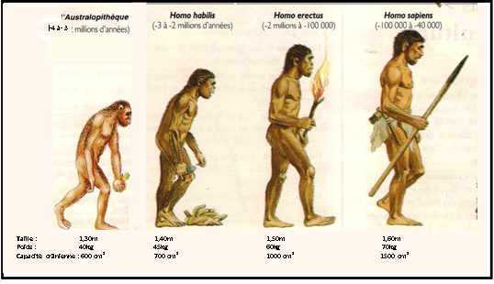
DOCUMENT 2 :……………………………………………………………………………………………………
Source : Manuel Histoire 2nde, Hachette Classiques, Paris, 1998, p. 14.
…………………………………………………………………………………………………………………………………………………
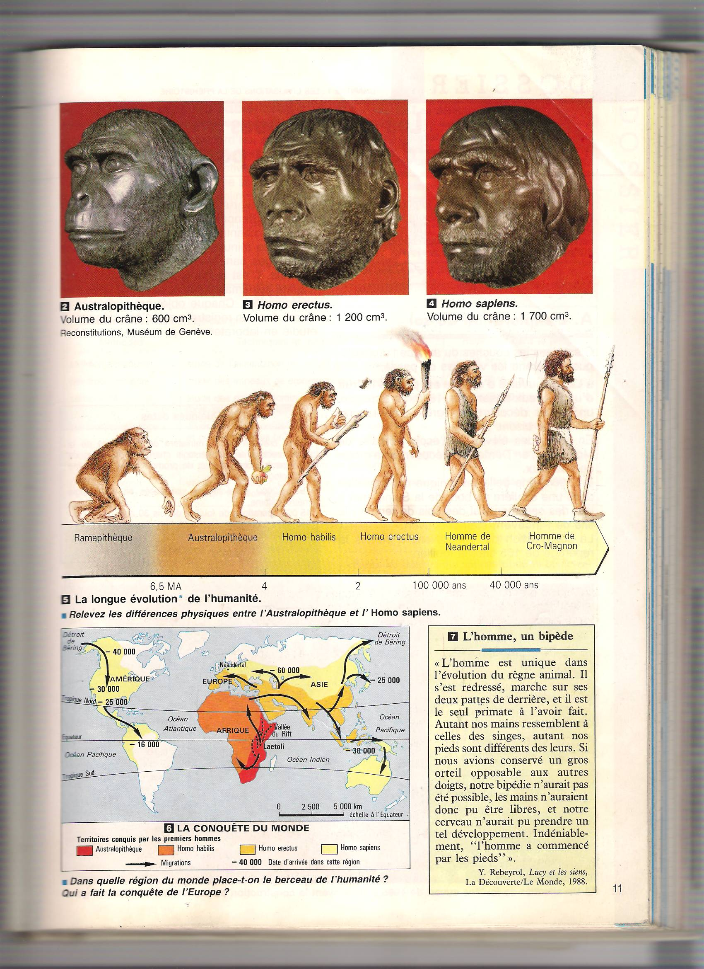
DOCUMENT 4 :…………………………………………………………….…………………………………………………..

Source : Manuel Histoire 2nde, Hachette Classiques, Paris, 1998, p.14.

